Laboratorio N°1

L.2. Preguntas de preparación al laboratorio

3)Explique cómo se realiza una gráfica en papel milimetrado, logarítmico y semilogarítmico a partir de un conjunto de datos. En cada caso resuelva un ejemplo

Logartimico

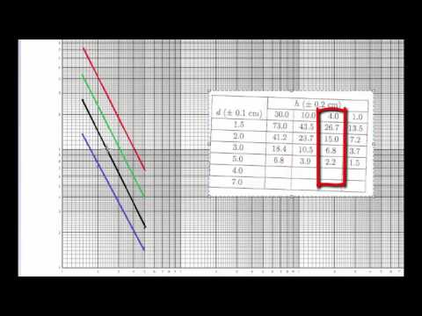

Semilogarítmico

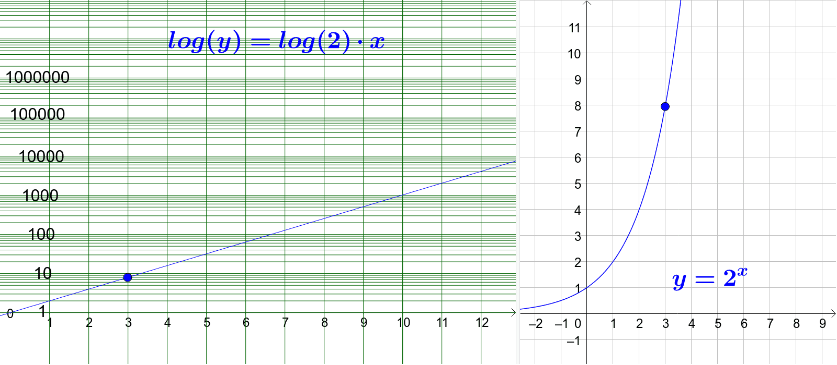

5)En papel logarítmico

6) En papel semilogarítmico

L4 Tabla 1

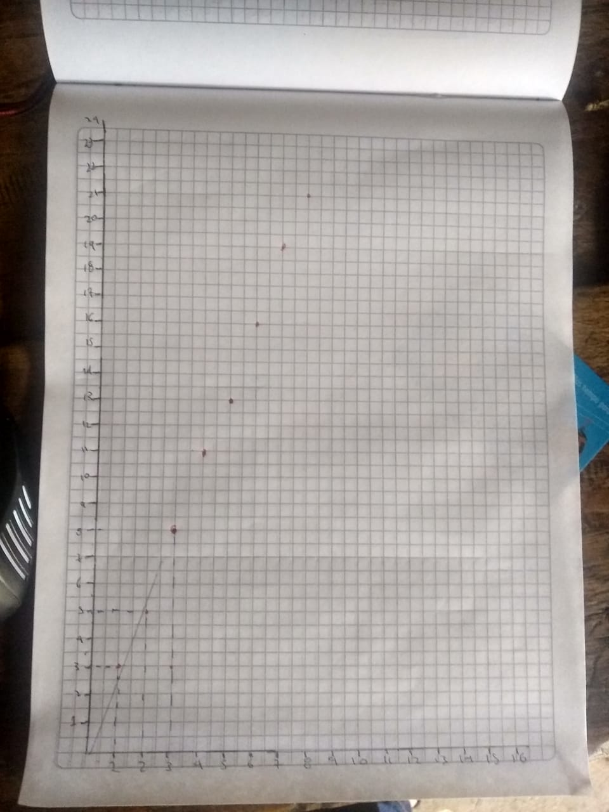

3. Compare termino a termino cada uno de los parametros con los parametros teoricos

¿Sus valores son cercanos o difieren considerablemente?

Sus valores son cercanos

L4 Tabla 2

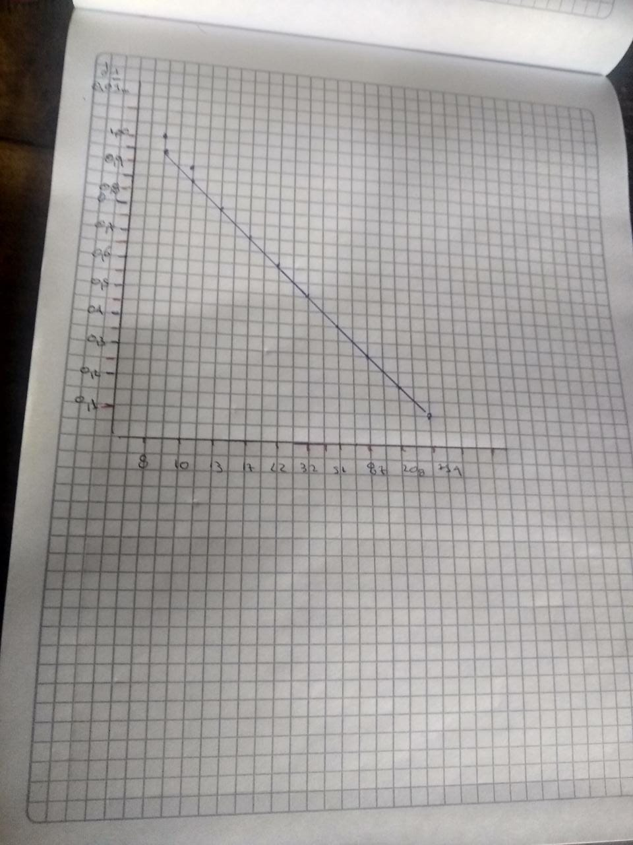

3. Compare termino a termino cada uno de los parametros con los parametros teoricos

¿Sus valores son cercanos o difieren considerablemente?

Sus valores difieren considerablemente